Конспект
развлечения для детей 3 - 4 лет и родителей
с использованием здововьесберегающих технологий
«Зимние забавы»

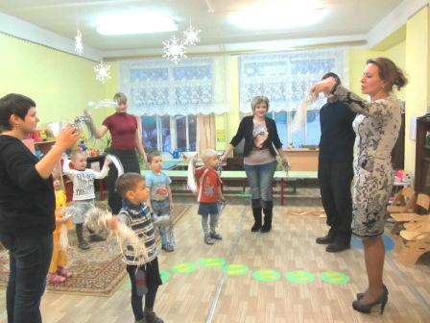

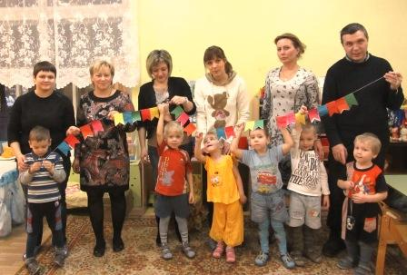

Воспитатель МАДОУ д/с
Комбинированного вида
№10 «Улыбка» г. Зарайска
Климашина Л. В.

Декабрь, 2013
Задачи мероприятия: Сохранять и укреплять физическое и психическое здоровье, привлекать родителей к участию в совместных с детьми мероприятиях. Формировать правильную осанку, гармоничное телосложение. Содействовать правильному выполнению движений по образцу взрослого (папы и мамы). Помочь родителям и детям ощутить радость, удовольствие от совместной двигательно-игровой деятельности. Приобщать к здоровому образу жизни.
Оборудование: набивные мешочки в виде снежных комочков, новогодняя мишура, музыкальное сопровождение (песни из мультфильма «Маша и медведь»), длинная веревочка для гирлянды, цветная бумага, кисти для клея, ножницы, клей ПВА, чай, конфеты.

Ход развлечения
Педагог
Ребятки, посмотрите за окошко.
Утром на лужицах тонкий ледок.
В воздухе кружится первый снежок.
Вьется по улице легкий пушок.
Дети любуются: как хорошо!
(В. Калинкин)
Мы сегодня с вами собрались чтобы вместе немножко поиграть. Какое сейчас время года? (Зима)
А зимой хочется поиграть на улице, давайте и мы представим, что пойдем на прогулку. Похолодало, и мы, отправляясь гулять, одеваемся теплее. Дети и родители имитируют одевание.

Физкультминутка «Мы шагаем по сугробам»
Педагог
Мы шагаем по сугробам, Дети и родители идут друг за другом, вы-
По сугробам крутолобым. соко поднимая ноги.
Поднимай повыше ногу,
Проложи другим дорогу.
Очень долго мы шагали, Садятся на корточки и погла-
Наши ноженьки устали. живают ноги движениями ла-
Сейчас сядем, отдохнем, доней снизу вверх.
А потом гулять пойдем.

Зима пришла непрошено,
Зима пришла тайком,
Наутро — запорошила
Все улицы снежком.
Воспитатели раздают детям и родителям мишуру «снежинки».
Ритмическое упражнение «Снежинки»
Педагог
Ой, летят-летят снежинки, Поочередно поднимают и опус-
Белоснежные пушинки. кают руки.
Это зимушка-зима Поворачиваются вправо, вытя-
Рукавами повела, гивая в сторону правую руку; то
же повторяют влево.
Все снежинки закружила Кружатся, руки в стороны.
И на землю опустила. Приседают. Выполняя упраж-
Стали звездочки кружиться, нение, нужно все время следить
Стали на землю ложиться. за правильной осанкой.
Нет, не звезды, а пушинки,
Не пушинки, а снежинки.

Посмотрите сколько снега намело! Давайте с ними поиграем. Проводится игра «Снежки» (с набивными мешочками в виде снежных комочков).
Педагог: Я вижу, что и дети и родители ловкие, а теперь я предлагаю проверить какие вы внимательные.
Проводится игра «Не упусти место»(Большие кубики по количеству участников расставляются по кругу. Звучит музыка, дети и родители идут вокруг кубиков. Как только музыка останавливается, все стараются сесть на кубик. После этого музыка продолжается, но убирается один кубик, участники игры продолжают движение. Музыка останавливается, все стараются сесть на кубик, но одному из играющих кубика не хватит, он выходит из игры. Конкурс продолжается до тех пор, пока останется один игрок.)
Педагог : - Сейчас я предлагаю всем поиграть в шуточную игру. Называется игра «Доскажи словечко»
В лесу у елки в Новый год,
Идет веселый хоровод.
Усевшись крепко на суку,
Кричит петух…(КУ-КА-РЕ-КУ)
И каждый раз в ответ ему,
Мычит корова…(МУ-У-У-У)
Сказать певцам хотела « Браво»,
Но вышло лишь у кошки …(МЯУ)
Не разобрать никак слова,
Твердят лягушки…(КВА-КВА-КВА)
И шепчет нежно снегирю,
Смешная хрюшка…(ХРЮ-ХРЮ-ХРЮ)
И улыбаясь сам себе,
Запел козленок …(МЕ-МЕ-МЕ)
А это кто там на суку?
Кукушка крикнула …(Ку-ку)

Педагог: Поиграли мы с вами на улице, а теперь нам пора возвращаться в сад. Давайте снимем теплую одежду. (Дети и родители имитируют снятие одежды).
Конечно же мы все знаем, что скоро будет большой праздник Новый год и к этому празднику люди украшают свои дома. Наши детки тоже хотят, чтобы в группе было красиво. Сейчас мы предлагаем всем вместе сделать красивую гирлянду. (Родители вместе с детьми выполняют аппликацию «Новогодняя гирлянда»)
Педагог: - На этой веселой ноте я хотела бы закончить развлекательную часть нашего семейного праздника и предлагаю перейти ко второй части праздника. С большим удовольствием я приглашаю вас попробовать наш чай, но чтобы не скучать за столами предлагаем всем вместе посмотреть видеоролик о наших детках.(Родители и дети пьют чай)
В конце нашего вечера хочу сказать всем большое спасибо и от всей души поздравляю с наступающим Новым годом!

